Propuesta del proyecto MiBici
  - Equipo 39 | TC5061 | 18 de octubre de 2026
Avance técnico consolidado. Ya se ejecutaron las tres preguntas del proyecto con una partición cronológica, seis runs reales de MLflow y 39 pruebas aprobadas. Esta versión reemplaza las métricas del avance anterior de días aleatorios. La revisión de otro integrante y la integración a main permanecen pendientes; por ello no se presenta la colaboración completa como concluida.
https://github.com/makroem/TC5061-Proyecto-Equipo39
Rama con el cierre técnico y su documentación
PR de cierre para revisión del equipo
Código ejecutado: ad74ba344bdfe6770a12ef37577fa7403c54dbc6. Los commits posteriores incorporan evidencia, documentación y marcadores vacíos de estructura, sin modificar los modelos ejecutados. El repositorio se verificó público y accesible sin iniciar sesión. main conserva 008ebcc en el corte revisado; las nuevas funcionalidades se consultan en la rama y el PR indicados.
Pregunta | Resultado del cierre
P1 | Seleccionado baseline. MAE test 0.9164 viajes por estación y hora.
P2 | Seleccionada logística. F1 macro test 0.0518; precisión baja, sin utilidad operativa demostrada.
P3 | Seleccionado GMM para 369 estaciones. Silhouette val 0.0266; separación débil de grupos.

1 Formulación del problema y ML Canvas

Valor usuarios y decisiones
Se busca apoyar la operación de MiBici en Guadalajara mediante estimación de demanda, priorización de estaciones con presión de flujo e interpretación de patrones de uso. Las salidas apoyarían decisiones humanas. No existe despliegue ni impacto económico u operativo medido.
Pregunta | Unidad objetivo y horizonte | Usuario y decisión
P1 Regresión | Una estación y una hora. Conteo de salidas en la siguiente hora [t,t+1). | Operador: anticipar demanda y planear flota.
P2 Clasificación | Una estación y una hora. Dos etiquetas aproximadas de riesgo durante la siguiente hora. | Rebalanceo: priorizar inspecciones y posibles traslados.
P3 Clustering | Una estación y su perfil histórico por hora y tipo de día. Grupo descriptivo, sin horizonte de pronóstico. | Planeación: comparar patrones y su ubicación.

Datos variables y aprendizaje
Se combinan viajes de un año y el catálogo de estaciones. P1/P2 emplean calendario conocido antes de la hora objetivo y tratamiento de estación ajustado en train. P3 agrega salidas históricas, separa días laborales de fin de semana y normaliza los perfiles. Las coordenadas sirven únicamente para mostrar grupos en el mapa. El código reutilizable vive en el módulo del proyecto; los notebooks respaldan la exploración.

Evaluación y criterios de éxito
P1 selecciona el menor MAE de validación y conserva baseline ante empate. P2 compara F1 macro de validación, con umbrales elegidos para buscar recall de al menos 0.80; se reportan falsas alertas. P3 selecciona mayor silhouette de validación entre modelos cuyos grupos train tengan al menos 5% de estaciones. La prueba no se utiliza para cambiar el diseño. Los candidatos pueden perder frente a sus baselines.
La evaluación completa del experimento no equivale a éxito operativo. P2 requiere validar el proxy frente a inventario observado y costos de alertas. P3 requiere grupos con separación e interpretación suficientes para una decisión urbana, algo aún no demostrado por las puntuaciones actuales.

Adquisición retroalimentación y monitoreo
La ingesta verifica esquema y hashes de fuentes públicas. Una actualización de datos requiere un nuevo manifiesto revisado. En una etapa posterior se monitorearían disponibilidad, cambios de esquema, faltantes, demanda por estación, error de pronóstico y alertas. La retroalimentación operativa y nuevas fuentes de inventario requerirían acceso autorizado; no se presume su disponibilidad.

2 Datos uso y partición temporal
El rango del 1 de octubre de 2025 al 30 de septiembre de 2026 incluye los doce meses, variación semanal y patrones horarios. Un solo año no demuestra repetición entre años ni separa completamente tendencia y estacionalidad. Las fuentes mensuales y el catálogo se publican en el portal de MiBici (s. f.); los enlaces exactos están en la sección de fuentes y en el manifiesto del repositorio.
Medida | Valor real
Fuentes | 12 CSV de viajes y 1 catálogo de estaciones
Filas originales | 4,497,877
Duplicados excluidos | 758
Viajes completos retenidos | 4,497,119
Estaciones catálogo | 484; 480 con capacidad válida
Estaciones observadas y malla | 471 en la unión de viajes; 469 emparejadas en la malla
Malla anual | 4,108,440 filas estación y hora
Cohorte de P1 y P3 | 369 estaciones con al menos 100 viajes de train
Las variables originales utilizadas son identificador de viaje, inicio, fin, estación de retiro y estación de arribo; del catálogo se usan identificador, nombre, coordenadas y capacidad. Las salidas se construyen desde inicios válidos sin condicionar a conocer el fin futuro; los arribos requieren un viaje completo coherente. Se normalizan columnas, codificación y fechas, se validan tiempos y estaciones y se excluyen duplicados.

Privacidad y condiciones de uso
Se descartan Usuario_Id, Genero y Año_de_nacimiento de las salidas normalizadas. Los CSV, Parquet, modelos y carpetas de tracking quedan fuera de Git y de los archivos de entrega. La licencia MIT corresponde al código, no a los datos. No se identificó una licencia específica aplicable a los CSV; se reconoce a MiBici y no se redistribuyen los originales. No se inventan permisos adicionales de uso.

Partición sin fechas posteriores al ajuste
Conjunto | Periodo | Días | Filas malla
Train | Octubre 2025 a mayo 2026 | 243 | 2,735,208
Validación | Junio y julio 2026 | 61 | 686,616
Prueba | Agosto y septiembre 2026 | 61 | 686,616
Se priorizan periodos contiguos completos sobre una proporción aproximada 70/15/15: la prueba es posterior al ajuste y la selección. Se verificó que el último instante de train es anterior al primero de validación y que esta termina antes de test. Es una aplicación del principio de evaluar observaciones temporales futuras con entrenamiento previo (scikit-learn developers, s. f. b).
La versión del dato crudo permanece igual; cambia split_id. Se usan todos los días de octubre, sin el antiguo descarte de ocho días. El manifiesto aleatorio anterior se conserva solo como historial. La cohorte de P1/P3 se fija con train; esto limita la cobertura de estaciones nuevas. La capacidad y ubicación de septiembre se usan retrospectivamente, sin afirmar que fueran idénticas durante todo el año.

3 Pipeline arquitectura y herramientas
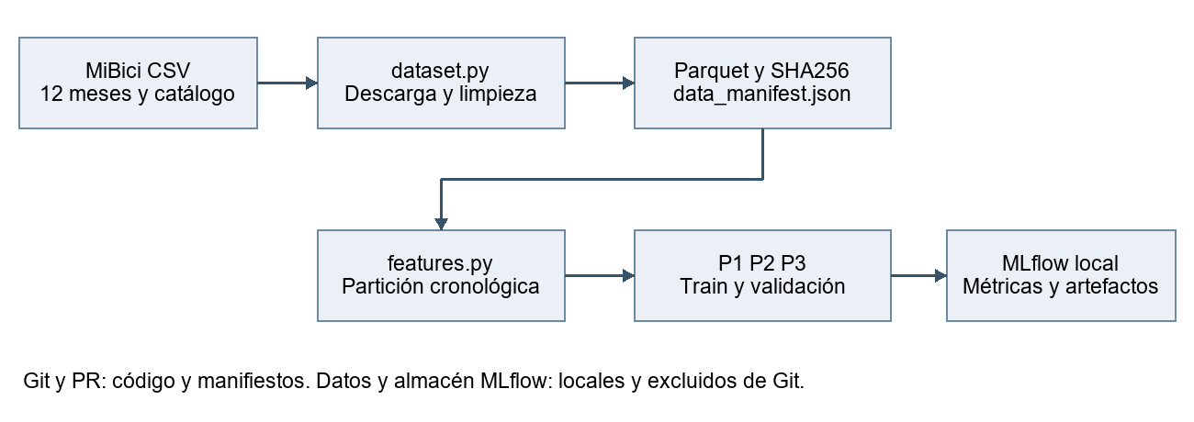
Figura 1. Arquitectura implementada. La versión editable del diagrama está en references/arquitectura.svg.
dataset.py descarga las trece fuentes, procesa por bloques de 100,000 filas, normaliza y guarda Parquet por mes y un manifiesto SHA256. features.py construye la malla, calendario y etiquetas, y verifica el reparto temporal confirmado. Las transformaciones finales son funciones documentadas; no dependen de ejecución manual en notebooks.
Las ocho entradas de P1/P2 son hora, día de semana, mes, fin de semana y seno/coseno de hora y mes. Los flujos intrahora, capacidad y etiquetas futuras no entran en X. P1 ajusta codificación de estación y un modelo Poisson; P2 imputa, estandariza calendario y codifica estación antes de dos clasificadores. Todo preprocesamiento aprendido se ajusta exclusivamente con train.
P3 transforma cada estación en 48 medias horarias, incluyendo horas sin viajes, normaliza cada bloque de 24 horas y ajusta StandardScaler con train. Se comparan KMeans y GMM; después se unen coordenadas para el mapa. Las métricas y la estabilidad se registran con el commit del código y las versiones de datos y partición.
Herramienta | Uso y justificación
Python 3.11.9 y pandas 2.2.3 | Funciones reutilizables y procesamiento por bloques para controlar memoria.
PyArrow 19.0.1 y Parquet | Tablas tipadas y particionadas por mes para almacenamiento eficiente.
scikit learn 1.6.1 | Pipelines y métricas comparables con ajustes separados por conjunto.
MLflow 2.22.0 | Trazabilidad de parámetros, métricas, etiquetas y artefactos.
Git GitHub y ccds | Estructura estándar, historial de autoría y cambios revisables.
La separación de carpetas sigue Cookiecutter Data Science (DrivenData, s. f.). El registro de runs utiliza los conceptos de parámetros, métricas y artefactos de MLflow (s. f.). Las fuentes oficiales apoyan estas decisiones; la justificación completa con las cuatro lecturas asignadas sigue pendiente.
Como relación parcial con el curso, se consultaron las vistas editoriales públicas de Wilson (2022, capítulo 6), que plantean comparar alternativas objetivamente, y Thompson (2023, capítulo 7), que distingue crear un modelo de demostrar utilidad y enumera tracking y repositorios en 7.4.2. De ahí se adopta la comparación con baseline y se limita la interpretación operativa. No se afirma haber leído los capítulos completos ni las secciones de Lauchande y Huyen.

4 P1 demanda futura por estación
El baseline usa medias de train por estación, día de semana y hora, con respaldo por estación y hora y después media global. El candidato usa TargetEncoder con cross fitting dentro de train e HistGradientBoostingRegressor Poisson: learning_rate 0.1, max_iter 100, max_leaf_nodes 31 y semilla 39. Se evalúan 369 estaciones, con 2,152,008 filas train y 540,216 en cada conjunto reservado.
Modelo | Val MAE | Val RMSE | Test MAE | Test RMSE
baseline | 0.8888 | 1.6964 | 0.9164 | 1.7182
candidato | 0.9853 | 7.6674 | 0.9980 | 8.2598
Se conserva el baseline porque obtiene menor MAE de validación. El candidato registra errores grandes, visibles en RMSE, y no se selecciona por ser más complejo. MAE expresa error absoluto en viajes por estación y hora; RMSE enfatiza errores grandes (scikit-learn developers, s. f. c). No se reajustó el modelo después de observar test.
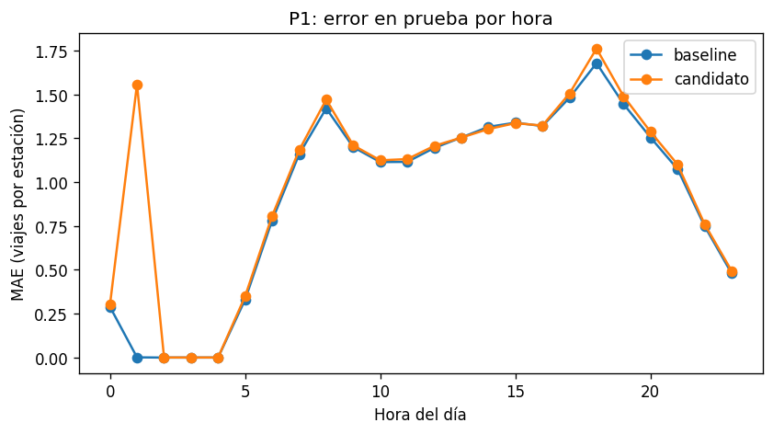
Figura 2. MAE por hora en el periodo futuro de prueba. Son resultados nuevos, distintos del avance con días aleatorios.

5 P2 riesgo aproximado de desequilibrio
Sin inventario observado, se parte de una ocupación hipotética de 50% de la capacidad. Se acumulan llegadas menos salidas dentro de la hora, sumando primero los eventos simultáneos e incluyendo el estado inicial. Riesgo de bicicletas: mínimo de la trayectoria de 10% de capacidad o menos. Riesgo de anclajes: máximo de 90% o más. No se recorta la trayectoria. Esto representa presión de flujo, no evidencia de una estación realmente vacía o llena.
El baseline es DummyClassifier prior por riesgo. El candidato combina imputación mediana, StandardScaler de calendario, OneHotEncoder de estación y LogisticRegression: C 1, class_weight balanced, solver liblinear, max_iter 1000 y semilla 39. El umbral se busca en validación de 0.05 a 0.95: máxima precisión con recall de al menos 0.80; si no se alcanza, máximo F1; empate al umbral mayor. Los umbrales elegidos son 0.65 para bicicletas y 0.70 para anclajes.
Riesgo y conjunto | Recall | Precisión | F1 | AP
bikes val | 0.8134 | 0.0171 | 0.0335 | 0.0307
bikes test | 0.8541 | 0.0218 | 0.0424 | 0.0420
docks val | 0.8113 | 0.0261 | 0.0506 | 0.0514
docks test | 0.7932 | 0.0318 | 0.0611 | 0.0983
La logística obtiene val_macro_f1 0.042048 y test_macro_f1 0.051779, frente a cero del baseline con esta rejilla de umbrales. La prevalencia de test es 0.4374% para bicicletas y 0.5676% para anclajes. AP y precisión/recall permiten examinar el desbalance sin apoyar la conclusión en accuracy (scikit-learn developers, s. f. c).
En test, el recall de bicicletas es 85.4% y el de anclajes 79.3%; este último no conserva el objetivo de 80% logrado en validación. Solo 2.18% y 3.18% de las alertas resultan positivas del proxy. La selección técnica del candidato no demuestra que convenga ejecutar rebalanceos.
La sensibilidad a ocupación inicial de 25% y 75% se registra en sensitivity.json de cada run. Muestra cuánto depende la etiqueta del supuesto de inventario. La capacidad de septiembre se mantiene fija retrospectivamente, limitación que requiere validación adicional con datos operativos.

6 P3 grupos de patrones de uso
Se modelan 369 estaciones con al menos 100 viajes de train. Cada perfil contiene medias horarias laborales y de fin de semana, normalizadas por tipo de día. El escalador se ajusta en train y se aplica sin reajuste en validación y test. Las coordenadas no son entradas del agrupamiento.
El baseline es KMeans k=3, n_init 20, semilla 39. El candidato es GaussianMixture con tres componentes, covarianza diagonal, reg_covar 0.000001, n_init 5, max_iter 300 y semilla 39. k se fijó antes de ver test. La comparación considera silhouette de validación y exige un grupo mínimo de al menos 5% de las estaciones de train. Los remuestreos para ARI usan cinco muestras de días completos de train.
Modelo | Val silhouette | Test silhouette | Test Davies Bouldin | ARI medio train
baseline | 0.0056 | 0.0793 | 2.8750 | 0.7963
candidato | 0.0266 | 0.0514 | 2.9423 | 0.6376
Se seleccionó GMM: mejora silhouette de validación y su grupo menor tiene 25 estaciones, 6.78% de train. KMeans tiene un grupo de 18 estaciones, 4.88%, por debajo de la restricción. El mejor silhouette de test de KMeans no modifica la selección. GMM registra ARI medio 0.6376 y mínimo 0.4153; la estabilidad es moderada y la separación de los grupos es débil. Las métricas de agrupamiento no prueban calidad urbana por sí solas (scikit-learn developers, s. f. a).
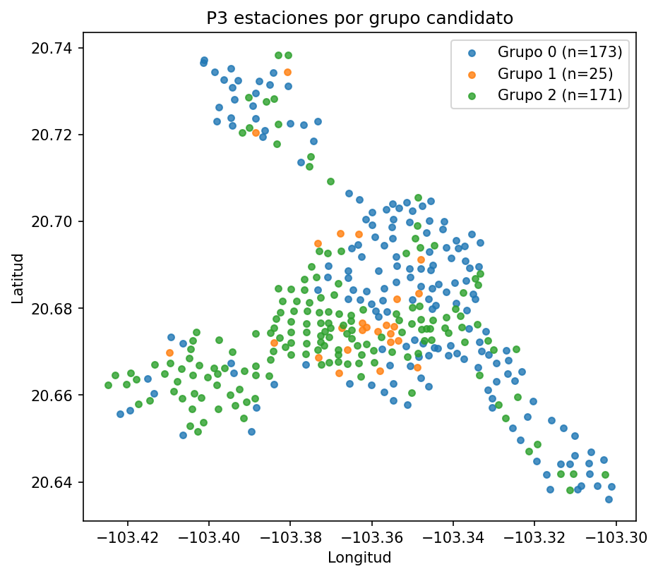
Figura 3. Estaciones agrupadas por GMM según perfiles de train. Coordenadas del catálogo de septiembre, sin base cartográfica. Los colores identifican grupos descriptivos.
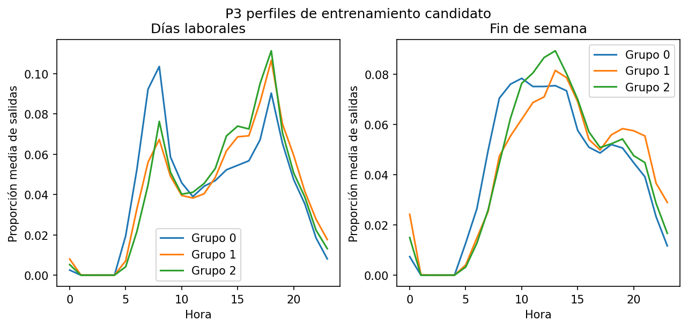
Figura 4. Perfiles medios por grupo y tipo de día. La interpretación de uso debe revisarse con conocimiento operativo; no se asignan causas o etiquetas urbanas no verificadas.

7 Reproducibilidad trazabilidad y colaboración
Se preparó un clon inicialmente sin datos y un entorno nuevo con Python 3.11.9. Se instalaron requirements.txt y el módulo editable; pip check no encontró conflictos. La ingesta automática verificó 13 hashes de fuentes y 151 salidas lógicas. Las variables se reconstruyeron con la nueva partición y pasaron 39 pruebas, incluidas preservación del manifiesto, límites temporales, aislamiento de predictores y de los perfiles y modelos P3.
MLflow Projects terminó correctamente el 18 de octubre de 2026. El experimento mibici-equipo39 contiene un run padre y seis runs de modelos, todos finalizados. Los seis incluyen métricas, parámetros y artefactos; sus etiquetas registran ejecutor persona1, commit del código y git_dirty=false. La ejecución es de Marco y no acredita ejecución individual de otros integrantes.
data_version: e9de13df5e9bdc1fde98c042f700e1a7c568ad85df5a303a96a78b3d4d45dbb7
split_id: ab6301f96f083217512343b4f800bc5ddea51b666492ef05b34da85591cc9bdd
Pregunta y modelo | Run ID
P1 baseline | cfa19d964f654a98b432c60ecb6effc3
P1 candidato | 24e34159d94d43169e79e41c4fc0ed14
P2 baseline | 1041fe9a28e843ae916b602cd7226402
P2 candidato | 1cdfb6efae5a4a698736758ba08e3b2f
P3 baseline | 8eff5311ec274a1082979ca0e3097cfe
P3 candidato | 6dab9400b2044c679cc4dadb2882a027

Recorrido de reproducción
Los comandos completos de instalación y activación están en README. Desde la raíz de la rama y con el entorno activado se ejecutan los siguientes pasos. Para Projects, PowerShell usa $env:MLFLOW_TRACKING_URI="sqlite:///mlflow.db"; Bash usa export MLFLOW_TRACKING_URI=sqlite:///mlflow.db. El entorno debe estar primero en PATH y Git limpio.
python -m mibici_equipo39.dataset --verify-manifest
python -m mibici_equipo39.features
python -m pytest tests -q
mlflow run . -e main --env-manager local --experiment-name mibici-equipo39 --run-name cierre-persona1 -P member=persona1
También puede ejecutarse python -m mibici_equipo39.modeling.train --question all --member persona1. Las figuras se escriben en reports/figures/runs, ignorado en Git. Para consultar el tracking local: python -m mlflow ui --backend-store-uri sqlite:///mlflow.db --host 127.0.0.1 --port 5000. Los almacenes y modelos no se adjuntan a la entrega.

Flujo de revisión y actividades externas pendientes
main está protegida con una aprobación y conversaciones resueltas. El cierre se presenta en el PR #8 hacia la rama de Diego Martínez; después debe actualizarse y revisarse el PR #3 para integrar a main. No se evade la protección ni se declara que un PR abierto ya está incorporado. El PR #5 de Stefania también requiere revisión de su versión vigente.
Pendiente | Responsable y condición
Revisar e integrar el cierre | Otro integrante debe revisar PR #8; después revisar PR #3 hacia main.
Completar colaboración individual | Diego Hurtado debe acreditar sus propias contribuciones, PR y revisión; Marco no puede sustituirlas.
Contrastar lecturas asignadas | Equipo: consultar capítulos completos y relacionar decisiones con ellos. Solo hay vínculo parcial con vistas públicas.
Entrega en Canvas | Un integrante debe revisar el PDF y realizar el envío; no se ha enviado desde esta tarea.
El documento y la evidencia ya cubren la implementación y ejecución de P3, temporalidad, capturas de tracking, diagrama versionado, estructura, reproducción técnica y referencias normalizadas. La calidad operativa de P2 y P3 permanece como limitación de los resultados, no como un resultado de éxito inventado. No se garantiza una calificación ni se considera concluida la rúbrica de colaboración.

8 Fuentes y referencias

Archivos oficiales de entrada
nomenclatura_2026_09.csv
datos_abiertos_2025_10.csv
datos_abiertos_2025_11.csv
datos_abiertos_2025_12.csv
datos_abiertos_2026_01.csv
datos_abiertos_2026_02.csv
datos_abiertos_2026_03.csv
datos_abiertos_2026_04.csv
datos_abiertos_2026_05.csv
datos_abiertos_2026_06.csv
datos_abiertos_2026_07.csv
datos_abiertos_2026_08.csv
datos_abiertos_2026_09.csv

Referencias
DrivenData (s. f.). Cookiecutter Data Science. https://cookiecutter-data-science.drivendata.org/
Equipo 39 (2026). TC5061 Proyecto Equipo39 [Código fuente y evidencias]. GitHub. https://github.com/makroem/TC5061-Proyecto-Equipo39/tree/feat/marco-cierre-entrega
GitHub (s. f.). GitHub flow. https://docs.github.com/en/get-started/using-github/github-flow
MiBici (s. f.). Datos abiertos [Conjunto de datos]. https://mibici.net/es/datos-abiertos/
MLflow (s. f.). MLflow Tracking [Documentación general]. https://mlflow.org/docs/latest/ml/tracking/
Proyecto MiBici propuesta y base reproducible [Consigna y rúbricas de TC5061]. (2026). Material proporcionado por el estudiante en siete capturas. Autor institucional y URL pública no identificados.
scikit-learn developers (s. f.-a). Clustering [Documentación 1.6.1]. https://scikit-learn.org/1.6/modules/clustering.html
scikit-learn developers (s. f.-b). Cross-validation evaluating estimator performance [Documentación 1.6.1]. https://scikit-learn.org/1.6/modules/cross_validation.html
scikit-learn developers (s. f.-c). Metrics and scoring [Documentación 1.6.1]. https://scikit-learn.org/1.6/modules/model_evaluation.html
Thompson, S. (2023). Making useful models with ML [Vista editorial pública del capítulo 7]. Manning Publications. https://livebook.manning.com/book/managing-machine-learning-projects/chapter-7
Wilson, B. (2022). Experimentation in action Testing and evaluating a project [Vista editorial pública del capítulo 6]. Manning Publications. https://livebook.manning.com/book/machine-learning-engineering-in-action/chapter-6
Se consultaron únicamente las vistas públicas citadas de los libros; no se atribuyen citas textuales ni páginas de sus capítulos completos. Las lecturas Lauchande 5, Huyen 6, Thompson 7.4 y Wilson 6 deben contrastarse con los materiales completos del curso antes de declarar cumplida esa justificación.

Anexo 1 Lista de runs
Captura auténtica de MLflow 2.22.0. Se muestran el run de proyecto y los seis runs de P1, P2 y P3. Los nombres y estados se contrastaron con los registros de tracking.
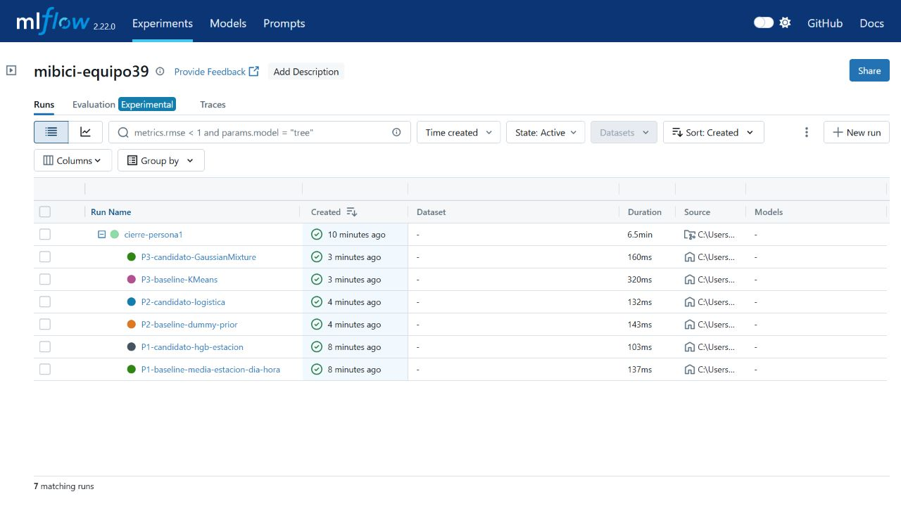

Anexo 2 Detalle y etiquetas de un run
Run P1 baseline cfa19d964f654a98b432c60ecb6effc3. La interfaz muestra su identidad, estado y etiquetas, incluido el commit. La sección de parámetros y métricas continúa en la captura siguiente.
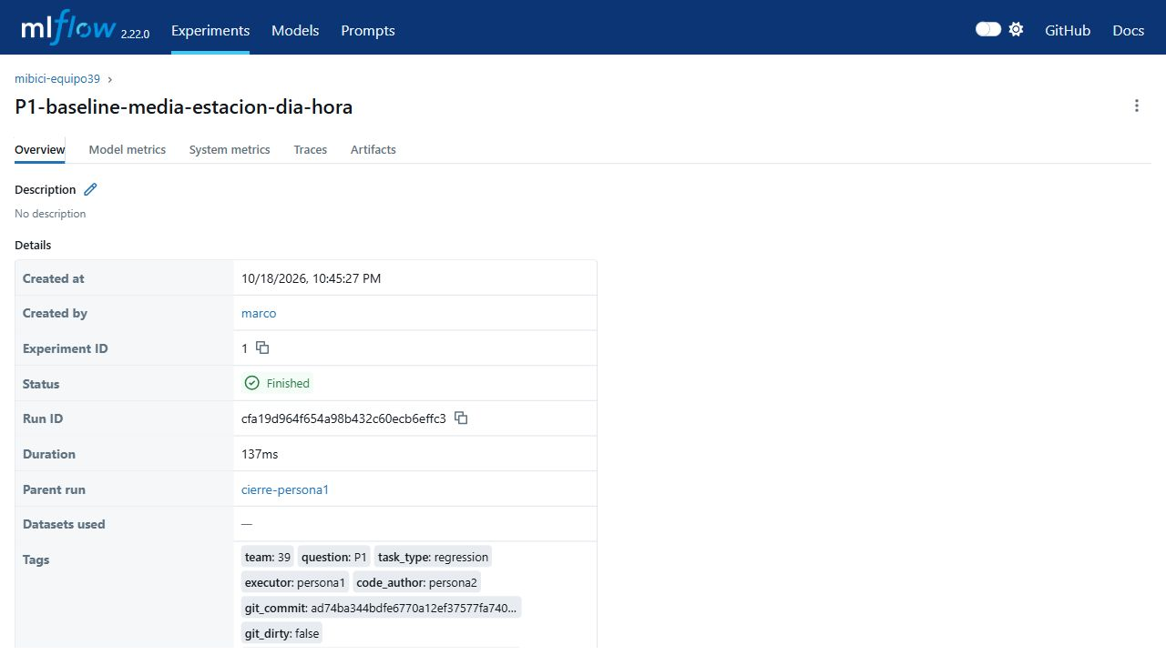

Anexo 3 Parámetros y métricas del mismo run
Continuación del detalle del mismo run. Se muestran fechas de fuentes, estrategia cronológica, split_id, semilla y métricas de entrenamiento, validación y prueba.
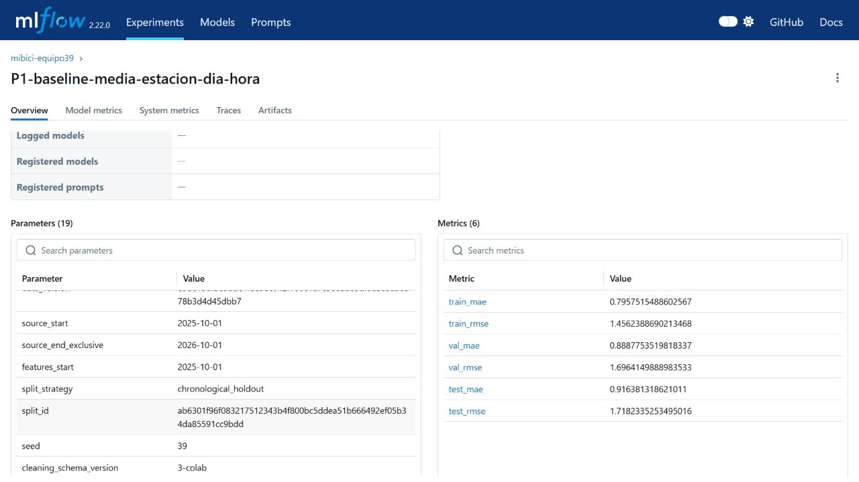

Anexo 4 Artefacto registrado
Captura auténtica de la pestaña Artifacts del run P1 baseline y su figura p1_mae_por_hora.png. La figura completa también aparece en la sección P1 del documento.
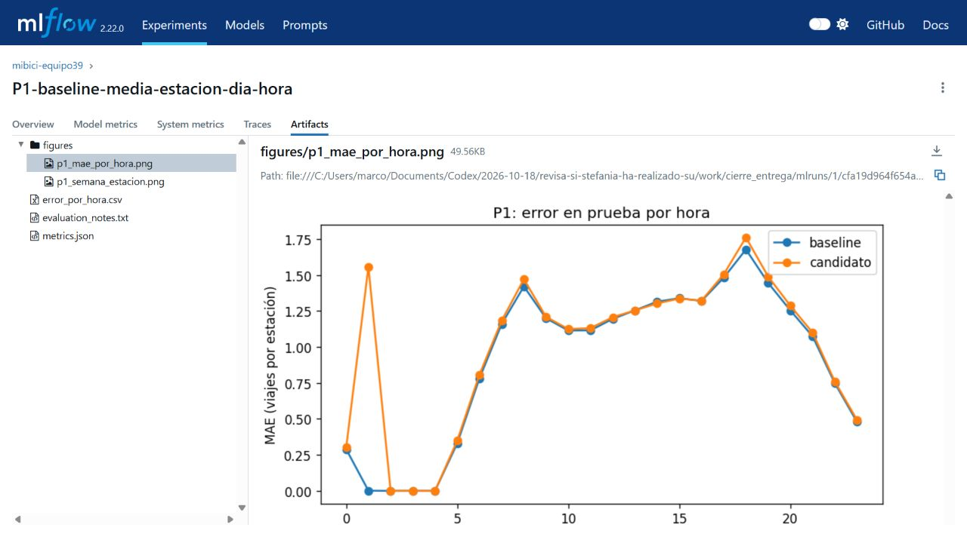

Anexo 5 Comparación de dos runs
Captura auténtica de comparación de P1 baseline y candidato. Muestra los identificadores, nombres y métricas de ambos; la decisión se toma con validación, sin reajuste por prueba.
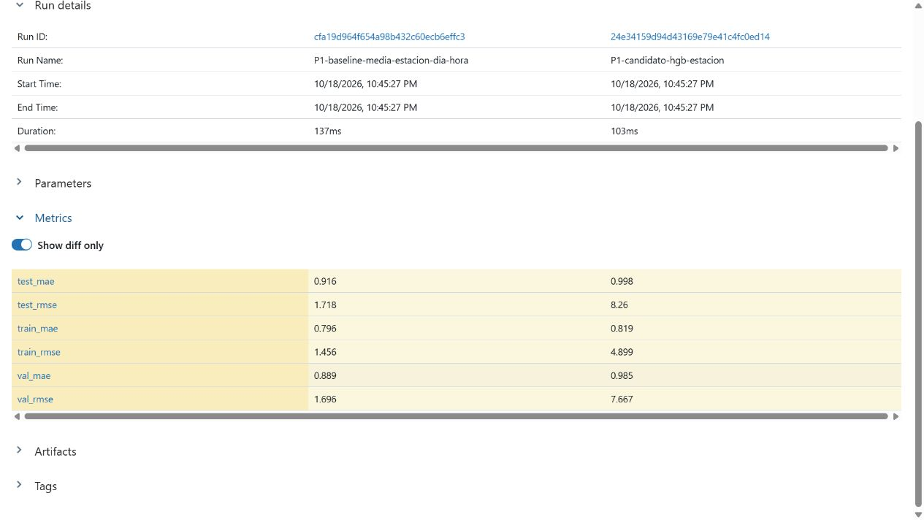

Anexo 6 Estructura publicada
Captura de GitHub en la rama feat/marco-cierre-entrega. Muestra el repositorio público y la estructura de carpetas. data contiene marcadores vacíos y los originales permanecen ignorados.
